
OC Pizza

Système de gestion pour pizzeria

Dossier de conception technique

Version 1.1
Auteur
Thomas Hintermeier
Développeur d'Application
A Faire :
- Remplacer manuellement les valeurs entre <>
- Les valeurs entre {{}} sont à renseigner dans les propriétés du document

Table des matières
1 - Versions 3
2 - Introduction 4
2.1 - Objet du document 4
2.2 - Références 4
3 - Architecture Technique 5
3.1 - Composants généraux 5
3.2 - Application Web 6
3.2.1 - Composants Web Server 6
3.2.2 - Composants Warehouse 7
3.2.3 - Composants Orders and Deliveries 7
4 - Architecture de Déploiement 8
4.1 - Serveur de Base de données 8
4.2 - Serveur HTTP 9
5 - Architecture logicielle 10
5.1 - Principes généraux 10
5.2 - Vue générale 10
5.3 - Les classes 11
5.3.1 - Classe Address 11
5.3.2 - Classe Shop 11
5.3.3 - Classe User 11
5.3.4 - Classe Customer 11
5.3.5 - Classe Employee 11
5.3.6 - Classe Stock 11
5.3.7 - Classe Ingredient 11
5.3.8 - Classe Pizza 12
5.3.9 - Classe Composition 12
5.3.10 - Classe Drinking 12
5.3.11 - Classe Bill 12
5.3.12 - Classe CommandLine 12
5.3.13 - Classe Command 12
5.3.14 - Classe Expedition 12
6 - Glossaire 13

Versions

Auteur | Date | Description | Version
Thomas H. | 20/08/2020 | Création du document | 0.1
Thomas H. | 25/08/2020 | Rajout de la partie Déploiement | 0.2
Thomas H. | 04/09/2020 | Mise en place des diagrammes | 0.3
Thomas H. | 10/09/2020 | Rajout des descriptions des classes, et diagrammes. | 1.0
Thomas H. | 12/09/2020 | Corrections syntaxiques et orthographiques. | 1.1

Introduction

Objet du document
Le présent document constitue le dossier de conception technique de l'application de Système de Gestion pour Pizzeria dont le nom marketing reste à déterminer…
Objectif du document est la présentation technique de la solution proposée par IT Consulting & Development (appelée par la suite l’entreprise) pour OC Pizza (appelée par la suite le client)
Les éléments du présents dossiers découlent :
- du premier dossier de Conception Fonctionnelle approuvé par les deux partis lors de la présentation du projet.
- Des différents diagrammes UML (repris dans le document).
- Et du dossier décrivant les besoins du client (dont une copie est jointe).

Références
Pour de plus amples informations, se référer également aux documents suivants:
- Dossier de Conception Fonctionnelle (dont notre service vous fournira une copie) ;
- Document relatant les besoins d’OC Pizza pour le développement
- Diaporama de présentation de la Solution Fonctionnelle

Architecture Technique

Composants généraux
Le présent diagramme représente l’organisation des données au sein du serveur de la Base De Données. Ce diagramme est indépendant de tout langage de développement, et ne représente que l’organisation physique des données qui seront traitées dans le futur programme.
Il peut se découper en trois parties :
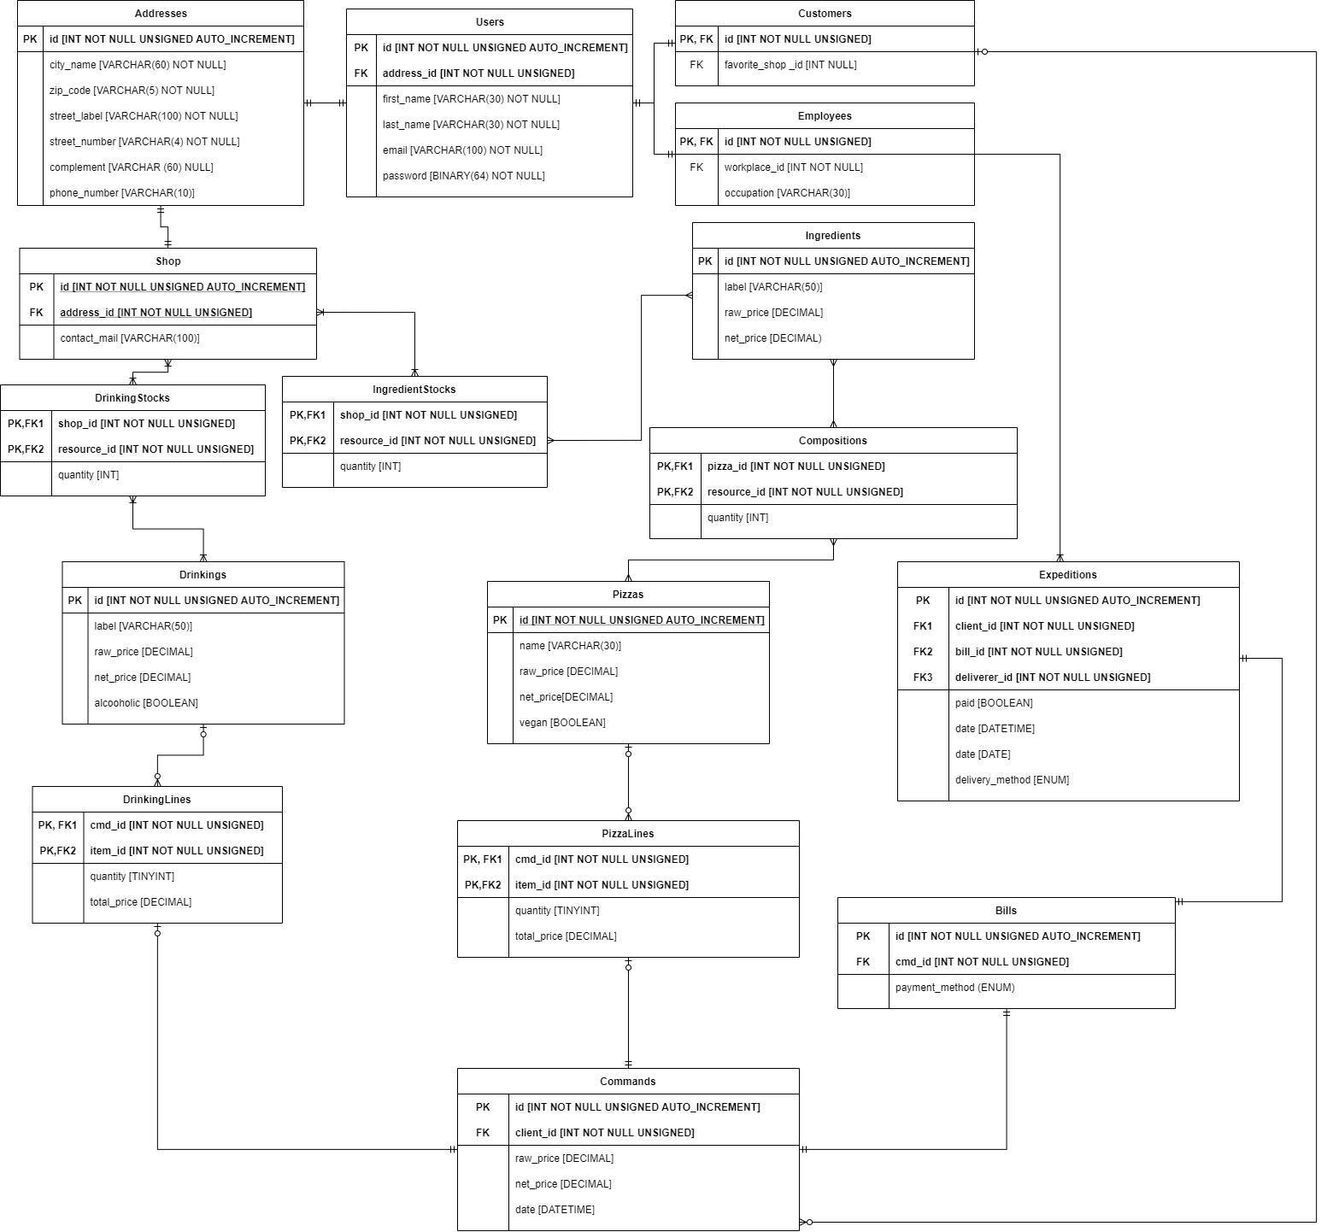Figure 1: Modèle Physique de Données
- la parties concernant les données des entités intervenant dans le programme (les utilisateurs, employés ou clients, les pizzeria) ;
- la partie concernant les ressources (stock, ingrédients, boissons, recettes) ;
- la partie concernant le traitement de la commande.
Ce découpage, bien que simple vue de l’esprit, est important pour les développeurs puisque de celui-ci découlera l’organisation des modules en package de la partie Python du programme.

Application Web
Le digramme ci-dessus représente l’architecture de l’application Web, et de ses composants. On le découpe en trois sous-systèmes principaux, chacun dédiés à une partie précise de l’application.
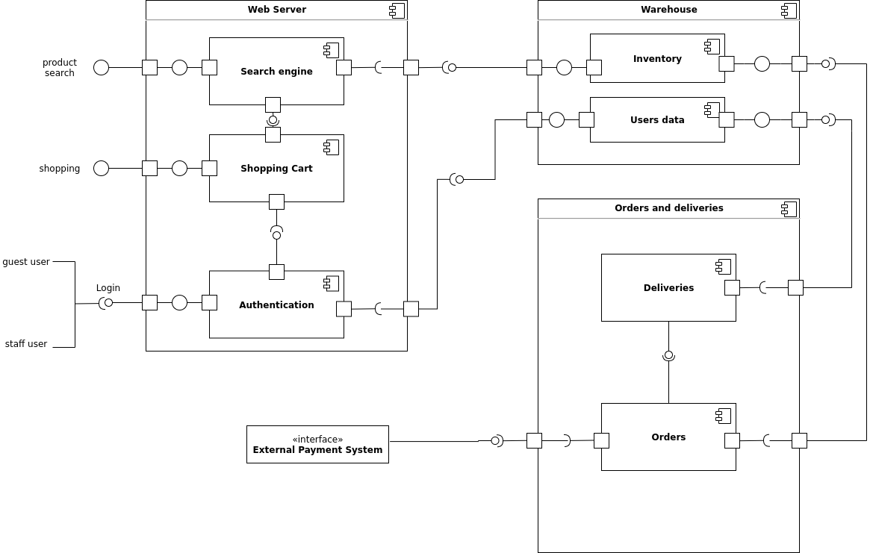Figure 2: Diagramme de composants de l'application Web
- Le sous-système Web Server gère le côté « front-end » de l’application. A savoir : tout ce qui se passera directement sur le terminal du visiteur ou de l’employé.
- Le sous-système Warehouse va gérer toute la base de données et les interactions avec les autres parties.
- Le sous-système Ordersand Deliveries se concentrera plus sur la partie programmation pure, le « back-end » avec la gestion des commandes et des livraisons, en lien avec la Base de Données.
Nous allons détailler les composants de chacun de ces sous-systèmes dans les parties qui suivent.

Composants Web Server
On décrit le sous-système Web Server en trois composants :
- Search Engine : Son rôle est de faire le lien entre le client et la base de données des pizza du magasin. Il requiert donc une interface venant du Warehouse (et plus précisément de son inventaire). Mais il offre aussi une interface au composant suivant ;
- Shopping Cart : Va permettre à un utilisateur d’enregistrer temporairement son panier de produits pour ensuite passer la commande. Il utilise pour cela le moteur de recherche (afin de sélectionner les produits). Et aura besoin d’authentifier son utilisateur pour valider et passer commande. ;
- Authentication : probablement le composant essentiel de toute l’application. Il permet de connecter l’utilisateur (en faisant le lien avec la BDD des utilisateurs) et donc de fournir les droits d’un client ou d’un employé, C’est aussi lui qui va permettre de valider le panier, et d’accéder au dernier sous-système.

Composants Warehouse
Ce sous-système se décompose en deux modules distincts et pourtant unis puisqu’ils forment la base de données qu’utilisera l’application. L’entrepôt (ou Warehouse) symbolise la BDD en elle-même ;
- Inventory : Comme son nom l’indique, l’inventaire va rassembler les stocks des magasins, pizzas, boissons mais aussi pour les employés les stocks d’ingrédients, les recettes.
- Users data : On va concentrer ici toutes les informations concernant les utilisateurs (leur profil) ou celles qui leur sont directement utiles, comme les coordonnées des pizzeria, les commandes enregistrées etc..

Composants Orders and Deliveries
Cette va se concentrer sur l’interfaçage entre employé/client, et entre utilisateur et données pour ce qui concerne les commandes.
- Orders : ce composant vise à permettre de valider une commande, de payer (via une API de paiement externe), mais aussi d’afficher son historique de commande. Un employé pourra accéder à toutes les commandes de son lieu de travail, un client uniquement aux siennes. Ce module fait le lien avec le Warehouse, notamment, Inventory puisqu’il va modifier les quantités d’ingrédients, par exemple. Mais aussi avec le second composant de ce sous-système ;
- Deliveries:C’est le composant chargé de communiqué au préparateur les modalités de livraison, l’adresse du client. Il a donc besoin du composant User Data pour les trouver et du composant Orders pour attribuer la commande. C’est ce composant qui permettra au livreur de trouver l’adresse de livraison éventuelle.

Architecture de Déploiement
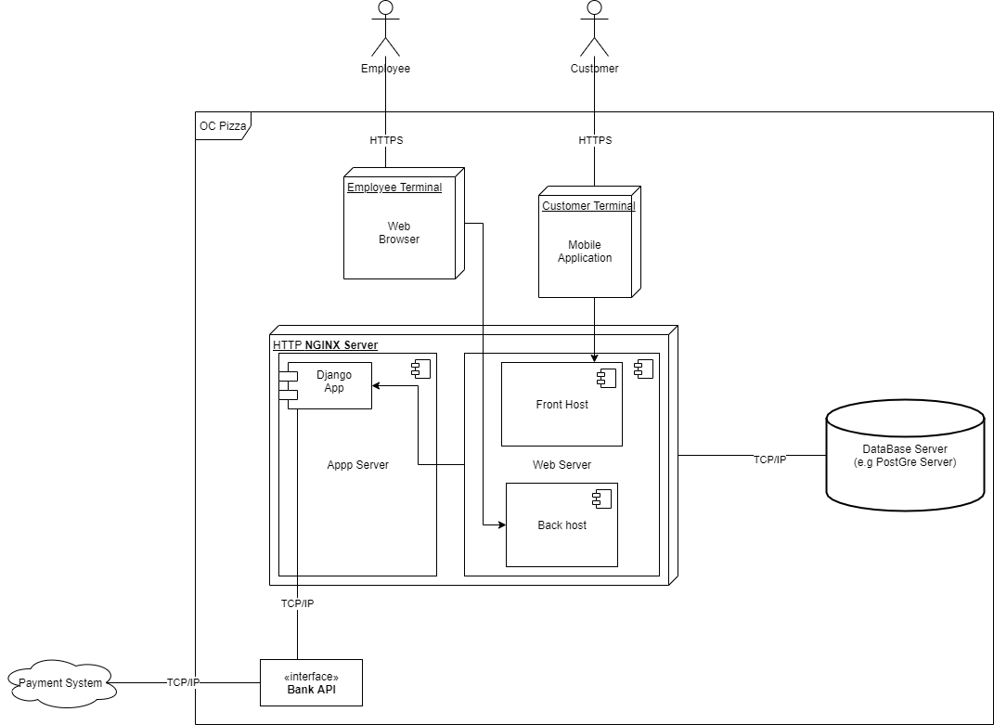Figure 3: Diagramme de déloiement
Le présent diagramme de déploiement UML schématise la façon dont les différents composants vont communiquer pour mener à bien le processus de commande et de livraison de pizza de manière plus efficace.
L’employé d’OC Pizza et le client qui passera la commande utilisent le même programme, ce qui permettra à l’employé de passer les commandes reçues par téléphone ou de vive voix. Via un navigateur web (ou l’éventuelle application mobile) les deux pourront accéder au serveur HTTP et plus précisément au serveur web qui lui, communiquera avec la Base de Données (appelée BDD) et le serveur d’application. C’est ce serveur qui se chargera de communiquer avec le système de paiement choisi (Banque, PayPal…) via son API. La BDD sera partagée, permettant ainsi aux employés d’accéder aisément aux informations du client, pour le livreur, par exemple, ou pour une réclamation sur une facture...

Serveur de Base de données
Pour ce projet nous avons fait le choix d’un serveur Linux, avec la distribution Debian10.5 Buster connue pour sa robustesse et sa stabilité (deux atouts indispensables pour la gestion en temps réel des commandes). De plus, nous prenons le parti d’un OS OpenSource (qui bénéficie de plus d’une communauté très active) pour assurer la stabilité et la réactivité en cas de défaillance quelconque. Debian est de plus assez peu gourmand en ressources matérielles (RAM, CPU etc.), et nous permet de n’avoir aucun frais d’activation de licence.
Une alternative intéressante peut se poser, si le client le désire, avec Windows Server, ou bien d’autres distributions Linux comme Red Hat Enterprise Linux.
Pour la gestion de la BDD, nous avons choisit PostGre SQL 12.3, plus rapide que MySQL, et sa licence OpenSource est un avantage considérable dans la correction rapide d’éventuelles failles et autres bugs, puisque sa communauté est aussi très réactive, et à nouveau, cette licence nous permet d’optimiser les coûts d’entretiens de la BDD puisque PostGre SQL est gratuit.

Serveur HTTP
Le serveur HTTP sera sous NGINX Open Source version 1.19.2 (que nous avons choisi plutôt que son concurrent direct, Appache, lui aussi OpenSource, pour son efficacité supérieure). Comme précédemment, nous faisons confiance à l’OpenSource pour sa grande fiabilité, NGINX étant déjà utilisé par les meilleures entreprises

Architecture logicielle

Principes généraux
Les sources et versions du projet sont gérées par Git, afin de faciliter le développement de l’application. Nous pourrons ainsi distribuer à chaque fonctionnalité à développer un binôme, et effectuer des tests d’intégration au fur et à mesure que celles-ci seront terminées.
La partie Python utilisera des modules (assemblés en packages selon le type de fonctionnalité) que nous allons décrire dans les paragraphes suivants.

Vue générale
La figure ci-dessus nous dépeint l’organisation générale que devrait avoir le programme. Il ressemble beaucoup au modèle physique de données, puisqu’il en est la transposition logicielle, et ce sont ces classes qui interagiront directement avec les données de la BDD. Généralement les noms des classes sont assez explicites.
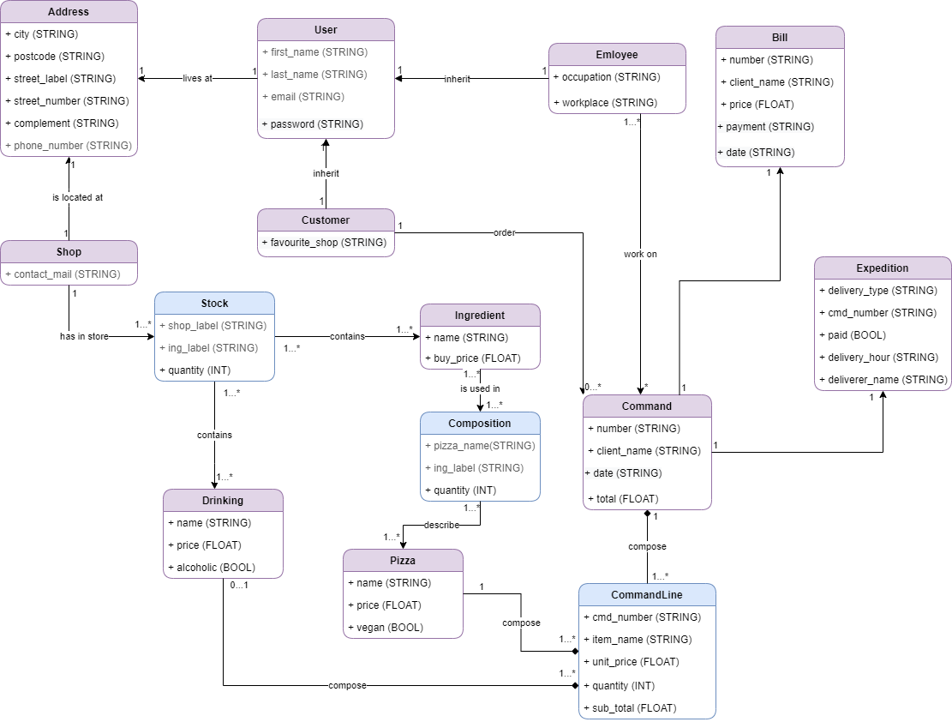Figure 4: Diagramme de classes (et liens entre celles-ci)
De plus, il semble important de préciser qu’il ne s’agit là que des classes de données (la couche logique). Les couches supérieures dépendront de l’organisation des équipes de développement.

Les classes

Classe Address
La classe Address permet de stocker les adresses postales des utilisateurs mais aussi des magasins. Un ensemble de chaînes de caractères (string) va donc contenir les dites informations. Nous avons fait le choix d’y incorporer un numéros de téléphone de contact afin de simplifier son utilisation.

Classe Shop
La classe Shop va relier une entité de pizzeria à une adresse, et son mail de contact. Elle sera donc composée d’une variable de mail, et d’une classe Address à l’intérieur.

Classe User
La classe User servira de classe mère aux deux classes suivantes (Customer et Employee) car elle va rassembler les données d’identités des utilisateurs de l’application qu’ils soient clients ou employés de la pizzeria. En plus des habituels noms, prénoms, et données de connexion, la classe contiendra aussi une classe Address pour relier les coordonnées de la personnes.

Classe Customer
La classe fille Customer rassemblera les données utilisateurs, mais spécialisera le rôle dudit utilisateur en lui attribuant le statut de client, et donc les permissions qui leur sont accordées, et un magasin favori.

Classe Employee
Cette seconde classe fille va préciser le rôle de l’utilisateur et permettre d’accéder aux fonctions dédiées aux employés. On va attribuer un poste et un lieu de travail à l’utilisateur pour simplifier l’utilisation de l’application.

Classe Stock
La classe Stock va relier un ingrédient ou une boisson à un magasin en lui attribuant une quantité contenue en réserve physique. Cette classe sera utilisée pour gérer en temps réel les stocks, et informer les clients d’une rupture d’une boisson, ou d’une pizza, et la pizzeria d’une rupture de stock (effective ou imminente, par exemple).

Classe Ingredient
La classe Ingredient va contenir le nom d’un ingrédient servant de base à la préparation d’une pizza et son coût d’achat, afin de faciliter les pré-inventaires des pizzerias.

Classe Pizza
La classe Pizza va tout simplement permettre d’établir la carte en listant toutes les pizzas, leur prix, et si elles sont végétarienne.

Classe Composition
Cette classe permettra de recenser pour chaque pizza sa recette en la reliant aux ingrédients qui la composent. Ce qui permettra, ar exemple de lister les ingrédients sur le site, mais aussi au préparateur de se retrouver dans ses pizzas.

Classe Drinking
La classe Drinking est à l’image de la classe Pizza: elle liste les boissons qu’un client peut consommer. A une boisson on associera son prix et un booléen si la boisson est ou non alcoolisée.

Classe Bill
La classe Bill servira de facture pour le client en résumant la commande, son coût, la date et l’heure à laquelle elle a été passée. Une facture est donc associée à une seule commande.

Classe CommandLine
La classe CommandLine servira de modèle à chaque ligne de commande. Elle représente un produit commandé par un client, son prix, et la quantité commandée de ce produit (pizza ou boisson).

Classe Command
Cette classe va rassembler toutes les lignes d’une commande, et calculer le prix total de la commande afin de permettre le paiement et lancer la préparation et la livraison. Elle a le rôle principal de liant, puisqu’elle va relier la commande au client et sera envoyée aussi au préparateur via la classe Expedition.

Classe Expedition
Cette classe va permettre au préparateur de connaître la livraison choisie par le client (sur place, ou livré à une adresse), si la commande a été payée et pour quelle heure la commande a été passée. Ces mêmes informations seront utiles tant au préparateur qu’au livreur si le client demande à être livré. A une commande on associera une expédition.

Glossaire
UML | Unified Modelling Language méthode de schématisation de projet
Open Source | Sous Licence Open Source tout programme dont le code est mis à disposition de tous. (Exemples de licences Open Source : MIT, GNU GPL, Apache...)

